Toute petite section/Petite section :
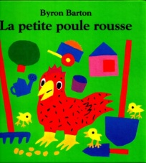
Activités autour d'une histoire La petite poule rousse

- Lecture
- Livre La petite poule rousse de Byron Barton. Vous trouverez l’histoire avec ce lien https://www.youtube.com/watch?v=D54sxbhcnxY
- Prenez le temps d’écouter cette histoire en regardant les images au moins deux fois par jour pendant cette semaine. Posez des questions à votre enfant sur ce qu’il a vu, entendu, compris.

- Découverte d'une autre version de la même histoire. https://www.youtube.com/watch?v=Zj8FsRGHfI4
- On peut ainsi comparer les deux versions et observer les ressemblances et les différences. (petite section uniquement) Ne le faire, qu'en fin de semaine, lorsque l'enfant s'est bien approprié la première histoire.

Quelques comptines et poèmes de la ferme :
- Dans la ferme de Mathurin : https://www.youtube.com/watch?v=WFf_tt4xZFA
- Rock and roll des gallinacés : https://www.youtube.com/watch?v=vhLyaWpTNXE
- Une poule sur un mur : https://www.youtube.com/watch?v=QAoR_BgtHTY
- Mon âne, mon âne : https://www.youtube.com/watch?v=Rve8TmhX8bs
- Ma p'tite vache a mal aux pattes : https://www.youtube.com/watch?v=pbL0JpCriYA
- bébé mouton noir : https://www.youtube.com/watch?v=z7HJKXh0lbk
- Le coq Rico : https://www.youtube.com/watch?v=E8ncB15By7E
- un canard a dit à sa cane : https://www.youtube.com/watch?v=7vZ4STUdfjU
Où sont passés mes poussins ?
Où sont passés mes poussins ? dit la poule
Ils ne sont pas sous le platane dit l'âne
ils ne sont pas sous le pont dit le dindon
ils ne sont pas dans la rue dit la tortue
chut ! ne faites pas de bruit dit la souris
ils sont ici dans leur nid

Devinettes
Qui est blanche avec des taches ?
C'est la vache !
Qui a des petits frisons ?
Le mouton !
Qui est tout rose et tout rond ?
Le cochon !
Qui est doux comme un câlin ?
Le lapin !
Qui galope et qui cavale ?
Le cheval !

Les poules
C’est la poule grise
Qui pond dans l’église ;
C’est la poule noire
Qui pond dans l’armoire ;
C’est la poule brune
Qui pond dans la lune ;
C’est la poule blanche
Qui pond sur une planche.

- Musique :
- Ecoute de deux extraits Ballet des poussins dans leurs coques de Modest Moussorgsky https://www.youtube.com/watch?v=8cJSbWtTia4
https://www.youtube.com/watch?v=_XvLeSQGlpY
- Ecoute de l'extrait : Poules et coqs du Carnaval des animaux de Camille Saint Saëns https://www.youtube.com/watch?v=Y0jkYaZ0QXU

- Les lettres/mots
- Vous pouvez continuer à faire "écrire" le prénom de votre enfant avec des techniques différentes (pas encore avec un crayon pour ceux qui ne sont pas prêts) : pâte à modeler, pâte à sel, remplissage gommettes, lettres tableau, lettres scrabble, tampons, recherche des lettres dans des prospectus...
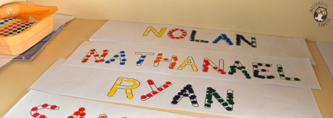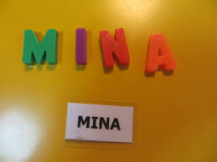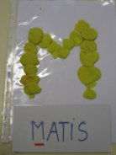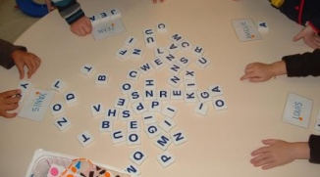
*Attention, toujours faire commencer l'écriture à gauche, en respectant l'ordre des lettres (lecture de gauche à droite).
- Reconstituer un (TPS) ou plusieurs mots de l'histoire (PS) en suivant un modèle et en insistant pour que les lettres soient placées dans l'ordre (de gauche à droite). Les étiquettes lettres sont préparées par les parents sur ce modèle ( ) et peuvent être découpées par l'enfant avec l'aide de l'adulte.
- A la fin de l'écriture d'un mot faire répéter le mot et les lettres qui le composent par l'enfant.
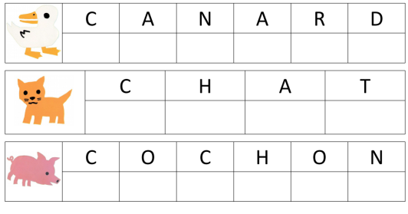
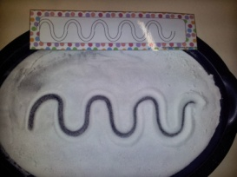
- Le graphisme
- Dessin à la farine : Vous pouvez faire tracer toutes sortes de graphisme à votre enfant en mettant de la farine dans un récipient large (plateau par exemple) : traits horizontaux, verticaux, obliques, ronds, vagues, spirales et même l'initiale de son prénom. Il utiliser son doigt ou un bâtonnet. On peut réaliser aussi ce type d'activité avec du sable, du sel, du sucre...
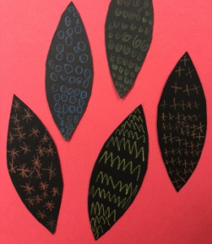

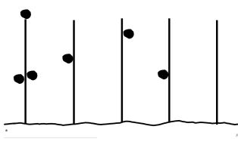
- Faire tracer des traits verticaux à l'enfant. Puis, lui faire tracer des grains de blé sur les tiges en faisant des empreintes de peinture avec le doigt.

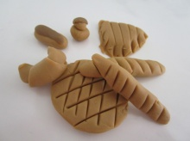
- motricité fine/arts visuels
- Créer des baguettes ou des pâtisseries en pâte à modeler ou pâte à sel

- Utiliser des bandes de papier pour faire un poussin.
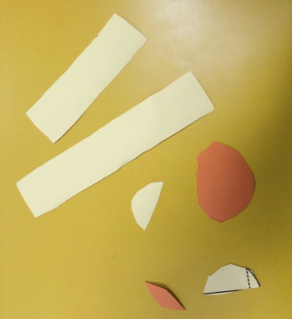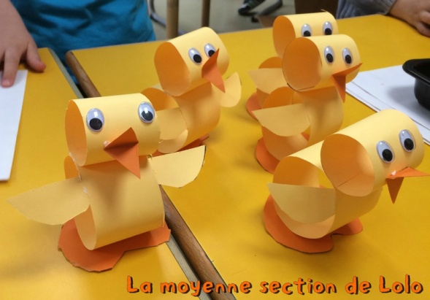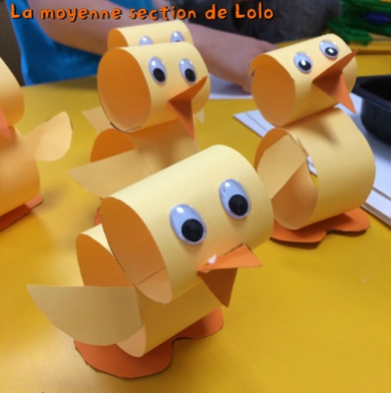

- D'autres idées pour réaliser des poules :
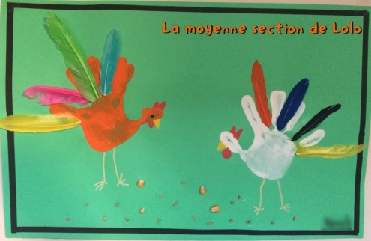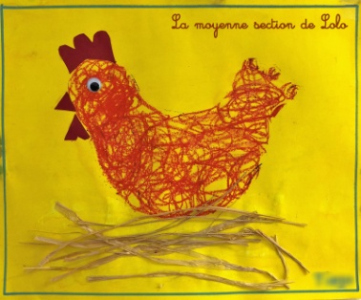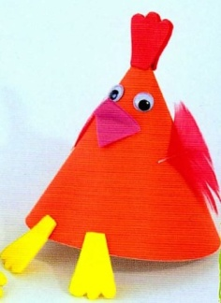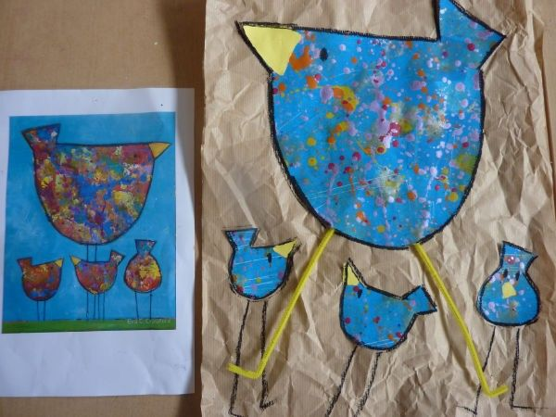
- Numération (petite section uniquement ou seulement jusque 2 ou 3 pour les TPS)
- Utiliser une boîte à œufs pour créer des collections de 2 à 6 éléments selon le niveau. Utiliser des bouchons, des jetons, des boutons... . Demander aux enfants d'aller chercher un nombre exact d'œufs pour mettre dans la boîte en un seul voyage. Utiliser des étiquettes avec chiffres ou constellations.
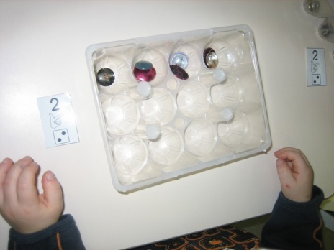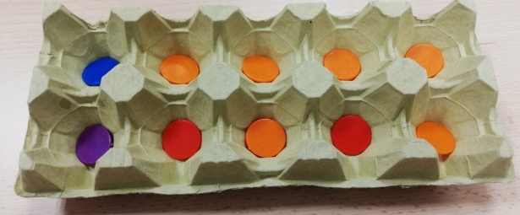

- Sport : agir, s'exprimer avec son corps

- Jeu de la queue de la poule : accrocher un foulard dans la ceinture du pantalon. Chaque joueur essaie d'enlever la queue de l'adversaire. Réaliser ce jeu dans le jardin ou sur un grand tapis à la maison. On peut ensuite remplacer le foulard par une des pinces à linge.
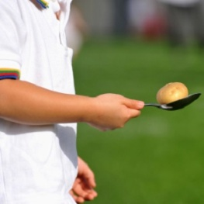
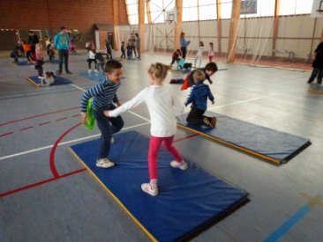
- Parcours avec cuillère et œufs. S'entraîner d'abord à marcher sans faire tomber l'œuf (œuf dur, œuf en chocolat, balle de ping pong...). Ensuite, ajouter des obstacles : passer par dessus un banc, marcher sur une planche ou un balai... Peut se faire en intérieur ou en extérieur.

- Chasse aux œufs : cacher des œufs dans la maison ou le jardin et les faire chercher par l'enfant. En profiter pour faire travailler le vocabulaire de l'espace (sous, en dessous, derrière, à côté...). On peut aussi travailler à partir de photos. Montrer à l'enfant la photo d'un indice pour retrouver l'œuf (exemple : le tiroir de la cuisine).

- Découverte du monde : le boulanger et le pain
- Petite vidéo pour les enfants : Le boulanger : https://www.youtube.com/watch?v=P1I_leowIRw
- La chanson pour avoir du bon pain d'André Versini : https://www.youtube.com/watch?v=aShG4fRtCG0

